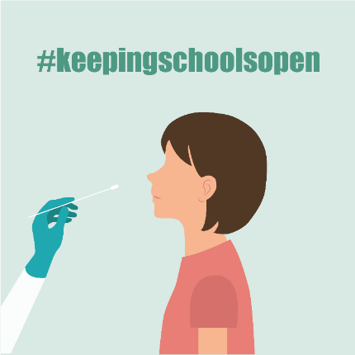
Paso 1: Obtenga los siguientes materiales:
- Dos pruebas rápidas de antígeno de COVID-19 de iHealth (con instrucciones).
- Un dispositivo con acceso al Internet para enviar sus resultados en el enlace proporcionado por su escuela. Si no tiene un dispositivo o Internet, llame a Primary al (650) 275-5419.

Paso 2: Haga la prueba a su estudiante (o a usted mismo si es miembro del personal)
¿NO TIENE SÍNTOMAS? Los estudiantes y personal que no tienen síntomas de COVID-19 y NO han tenido una exposición conocida a alguien con COVID-19 deben hacerse la PRUEBA DOS VECES:
- Prueba #1: Tres (3) días antes de regresar a la escuela.
- Prueba #2: El día antes de regresar a la escuela.
ESCANEE el código QR (abajo) para VER un video sobre cómo hacerse la prueba.
¿TIENE ALGÚN SÍNTOMA? ¿EXPOSICIÓN CONOCIDA? Si usted presenta cualquier síntoma de COVID-19 y/o sabe que estuvo expuesto, LLAME A SU ESCUELA para conocer los siguientes pasos antes de regresar.

Paso 3: Envíe los resultados de su prueba en Primary.Health. (NO USE la aplicación de iHealth)
Si aún no se ha registrado, vaya a Primary.Health en el https://my.primary.health/l/scusd-edu a más tardar el 29 de diciembre. Se le enviará un mensaje de Primary Health el 30 de diciembre y el 2 de enero para reportar sus resultados.
¿NO TIENE INTERNET? Llame para reportar sus resultados al (650) 275-5419.
Código QR para registrarse:

Paso 4: Comprenda los resultados de su prueba
¿DIO POSITIVO EN LA PRUEBA?
- Quédese en casa y comuníquese con su médico, su escuela y por correo electrónico a covidreport@scusd.edu inmediatamente para recibir instrucciones adicionales.
¿DIO NEGATIVO EN LA PRUEBA?
- Si su estudiante se siente bien y no tiene síntomas de COVID-19, ¡REGRESE A LA ESCUELA!
- Si su estudiante tiene SÍNTOMAS o ha estado en contacto con alguien con COVID-19, por favor quédese en casa y LLAME A LA ESCUELA antes de regresar - incluso si la prueba es negativa. Es posible que necesite hacerse más pruebas.
¿LOS RESULTADOS DE LA PRUEBA NO SON CLAROS? Comuníquese con la escuela para conocer los próximos pasos, para averiguar sobre la próxima fecha de prueba en la escuela o buscar un sitio de prueba local para volver a hacerse la prueba. Asegúrese de tener una foto de su prueba.
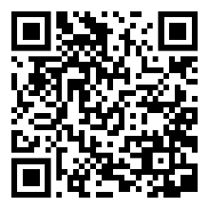
¿Tiene preguntas sobre Primary.Health? Llame al 650-275-5419.
ESCANEE el código QR para VER
un video sobre cómo hacerse la prueba.

